**MILESTONE 2**

**LOW FIDELITY PROTOTYPE**

**COURSEREVIEW**

Diajukan untuk memenuhi nilai Milestone 2

Mata Kuliah IF3151 Interaksi Manusia Komputer

Dosen Pengampu: Dessi Puji Lestari, S.T., M.Eng., Ph.D.



Dibuat Oleh Kelompok D1:

Maharani Ayu Putri Irawan / 13520019

Fransiskus Davin Anwari / 13520025

Bryan Bernigen / 13520034

Ng Kyle / 13520040

Maria Khelli / 13520115

**PROGRAM STUDI TEKNIK INFORMATIKA**

**SEKOLAH TEKNIK ELEKTRO DAN INFORMATIKA**

**INSTITUT TEKNOLOGI BANDUNG**

**BANDUNG**

**2022**

# BAB I

**PERMASALAHAN**

Berdasarkan hasil penelitian pengguna yang telah dilakukan, dirumuskan beberapa permasalahan mengenai pengambilan mata kuliah sebagai berikut:

1. Mahasiswa ITB mengalami kesulitan mencari informasi mata kuliah.

Informasi yang dimaksud adalah informasi nonformal yang didapat dari teman yang sudah pernah mengambil mata kuliah tersebut. Informasi ini diperlukan karena lebih bersifat apa adanya.   
 Mahasiswa ITB merasa perlu mencari informasi nonformal dapat disebabkan oleh minimnya informasi dari mata kuliah tersebut yang disediakan oleh pihak ITB. Oleh karena itu, mahasiswa secara terpaksa perlu mencari informasi tersebut dari sumber luar.   
 Pencarian informasi nonformal ini mayoritas didapat dari kakak tingkat sejurusan maupun beda jurusan. Oleh karena itu mahasiswa yang tidak memiliki kenalan atau koneksi dengan kakak tingkat akan merasakan kesulitan mendapatkan informasi tersebut. Terdapat juga kemungkinan bahwa mata kuliah yang ingin diambil oleh mahasiswa tidak diambil oleh kenalan kakak tingkatnya, sehingga informasi mengenai mata kuliah tersebut menjadi semakin susah didapat.

1. Mayoritas mahasiswa ITB memiliki daftar mata kuliah yang ingin diambil selama berkuliah, tetapi bingung dalam melakukan penjadwalan mata kuliah yang ingin diambilnya. Hal ini dapat terjadi antara lain karena:
2. Mahasiswa kurang mengetahui informasi mengenai mata kuliah seperti jadwal pelaksanaan mata kuliah, tingkat kesulitan materi, dan beban dari mata kuliah tersebut berdasarkan pengalaman. Pengalaman yang biasa dijadikan acuan adalah jumlah tugas, tingkat kesulitan ujian, dan kualitas dosen yang mengampu suatu mata kuliah.
3. Mahasiswa bingung mengenai ketentuan mata kuliah, salah satunya mata kuliah *prerequisite*. *Prerequisite* ini meliputi mata kuliah yang “seharusnya” dan mata kuliah yang setara. Sering kali mahasiswa ingin mengambil mata kuliah lintas fakultas, tetapi belum mengambil mata kuliah *prerequisite* tersebut. Syarat ini menjadi beban tambahan bagi mahasiswa jika mahasiswa tersebut tidak mengetahui bahwa sebenarnya mata kuliah *prerequisite* tersebut tidak perlu diambil lagi karena sudah ada mata kuliah yang diampunya yang setara.
4. Mahasiswa ITB menggunakan berbagai kakas / fitur untuk membantu penjadwalan mata kuliah, namun merasa bahwa kakas yang mereka pakai masih memiliki kekurangan, di antaranya:
5. Informasi kurang lengkap karena bersumber dari mahasiswa satu himpunan saja.
6. Kakas yang dipakai kurang tepat guna. Mayoritas responden menggunakan kakas *spreadsheet* yang bisa disunting oleh seluruh mahasiswa fakultas (contohnya STEI memiliki akun email STEI). Kelemahan dari platform ini adalah sebagai berikut.
7. *Spreadsheet* adalah aplikasi untuk menghitung, mengorganisasi dan menganalisis, dan menyimpan data dalam bentuk tabular. Dalam hal ini, *spreadsheet* kurang cocok jika dipakai sebagai tempat untuk memberi informasi soal mata kuliah.
8. Penyuntingan bebas oleh seluruh orang berpotensi membuat informasi menjadi tidak valid (jika diganti oleh orang yang tidak bertanggung jawab).
9. Jika mata kuliah semakin banyak, kakas ini semakin sulit untuk di-*maintain*.
10. *Spreadsheet* memiliki batasan penyimpanan sehingga kurang *scalable*.

Karena kakas yang tersedia pada saat ini masih kurang cocok dan lengkap untuk mahasiswa, maka diperlukan suatu platform yang dapat membantu penjadwalan mata kuliah, tetapi dengan jangkauan informasi yang lebih luas dan lebih terbuka kepada seluruh mahasiswa. Tetapi platform diperlukan untuk lebih teratur dalam penggunaannya dan ditemani dengan pengawasan yang ketat agar platform tidak disalahgunakan oleh mahasiswa sembarang dengan memberikan informasi yang tidak valid.

1. Mahasiswa ITB merasa perlu memiliki rekomendasi untuk mengambil mata kuliah yang direncanakan dengan jangka panjang. Hal ini penting bagi mereka karena beberapa mahasiswa ITB sering kali tidak mencapai 144 sks pada saat semester-semester akhir. Akibatnya, beberapa mahasiswa terpaksa mengambil mata kuliah yang mereka tidak sukai atau bahkan ada yang sampai kelulusannya ditunda. Selain itu, mata kuliah-mata kuliah yang diambil sebaiknya sesuai dengan visi dari mahasiswa ITB dalam jangka panjang. Misalnya, jika ingin menjadi insinyur perangkat lunak, mahasiswa tersebut harus mengambil mata kuliah Interaksi Manusia Komputer.

Dengan demikian, mempertimbangkan kakas dan alternatif-alternatif yang ada, masih belum dapat memenuhi kebutuhan para mahasiswa dalam melaksanakan kegiatan perencanaan dan pelaksanaan PRS. Berikut merupakan hal-hal yang diperlukan dalam suatu solusi yang mampu memenuhi kebutuhan-kebutuhan tersebut:

1. Kemampuan dalam melakukan penjadwalan yang mudah, yaitu:
   1. Memiliki informasi baik waktu dan hari.
   2. Kemudahan dalam menambahkan mata kuliah ke jadwal.
   3. Kemudahan dalam menghapus mata kuliah dari jadwal.
2. Informasi mengenai mata kuliah, yaitu:
3. Informasi deskripsi umum mata kuliah.
4. Informasi tugas dan ujian terdahulu.
5. Informasi mengenai testimoni, yaitu:
6. Testimoni dari mahasiswa yang pernah mengambil mata kuliah bersangkutan.
7. Kredibilitas testimoni.
8. Testimoni termasuk informasi berkaitan dengan mata kuliah dan dosen pengajar mata kuliah bersangkutan.

# 

# BAB II

**HASIL DISKUSI**

## Model Konseptual

Beberapa poin-poin penting dalam model konseptual adalah sebagai berikut.

1. Tugas-tugas yang bisa dilakukan pengguna pada aplikasi:
   1. Pengguna dapat melakukan registrasi.
   2. Pengguna dapat melakukan *log in*.
   3. Pengguna dapat melihat mata kuliah (MK) yang ada di beranda. MK yang muncul di beranda adalah MK rekomendasi sesuai dengan profil pengguna dan MK hasil pencarian (seluruh MK jika tidak meng-*input* *query* pencarian).
   4. Pengguna dapat mencari MK berdasarkan nama mata kuliah, kode MK, fakultas, atau jurusan.
   5. Pengguna dapat melihat detil informasi MK, termasuk testimoninya.
   6. Pengguna dapat melihat dan mengubah jadwal MK yang sudah dipilih.
   7. Pengguna dapat melihat dan mengubah profil pengguna.
2. Objek yang ada pada aplikasi: mata kuliah, jadwal, dan pengguna (mahasiswa).
3. Relasi antar objek:
   1. Setiap **pengguna** memiliki beberapa **mata kuliah** dengan bobot di bawah beban SKS maksimal yang bisa diambil pengguna.
   2. Setiap **pengguna** hanya memiliki satu **jadwal** per semester.
   3. **Setiap jadwal** memiliki beberapa **mata kuliah**.
4. Aksi yang bisa dilakukan pengguna terhadap objek:
   1. Pengguna dapat memilih mata kuliah untuk diambil.
   2. Pengguna memiliki jadwal berdasarkan mata kuliah yang dipilih.
   3. Pengguna dapat mengganti profilnya.
5. Atribut yang dimiliki setiap objek:
   1. Pengguna: NIM, nama, email, KTM, transkrip, preferensi pengguna (misal notifikasi), info tambahan.
   2. Mata kuliah: kode mata kuliah, deskripsi detil (beban sks, pre-requisite), dosen yang pernah mengampu, testimoni.
   3. Jadwal: hari, tanggal, mata kuliah, pemilik jadwal.
6. Bahasa yang digunakan untuk menjelaskan objek: gambar dan ikon per halaman situs.

## *User* / *Customer Journey Map*

*Customer Journey Map* berikut dibagi menjadi dua karena memanjang ke samping. Diagram ini merepresentasikan satu skenario yang tertera. Skenario yang diambil sesuai dengan yang tertera pada *customer journey map* berikut. *Flow* *journey* yang diambil selalu mengikuti saran yang diberikan aplikasi karena Bryan sedang sangat kebingungan dalam memilih mata kuliah..

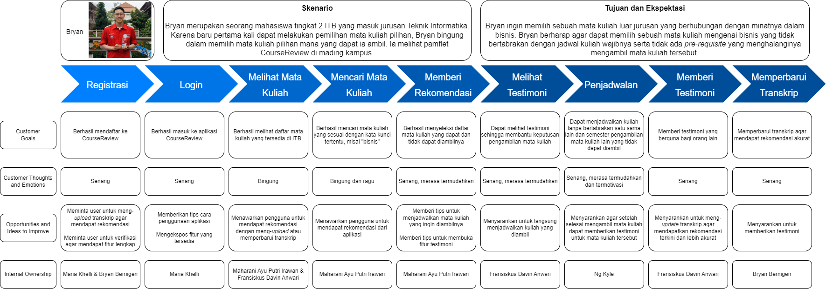

## Kebutuhan (*Requirements*)

1. Fitur login dan sign up pengguna.
2. Deskripsi

Aplikasi akan meminta data kredensial pengguna untuk didaftarkan sehingga pengguna dapat melakukan *log in*. Profil mahasiswa perlu dipersonalisasi karena setiap mahasiswa memiliki latar belakang fakultas dan/atau program studi yang berbeda-beda. Dalam fungsionalitas ini, ditujukan dalam memastikan pengguna yang melakukan testimoni dan juga melakukan penjadwalan merupakan pengguna yang benar yaitu mahasiswa ITB sehingga kegiatan yang dilakukan sudah terverifikasi. Penggunaan aplikasi harus didahului dengan melakukan login terlebih dahulu sebelum mengakses fitur-fitur utama dari aplikasi. Melalui hal tersebut, integritas dari testimoni dan kapasitas kelas yang ada terjaga.

1. Usability goal: Safe to use.
2. Design ideas to achieve

Aplikasi yang dikembangkan akan memerlukan autentikasi pengguna, sehingga pengguna yang akan menggunakan aplikasi perlu melakukan registrasi ke aplikasi menggunakan KTM. KTM akan divalidasi dahulu baik oleh sistem maupun admin. Verifikasi akan dibantu dengan basis data daftar mahasiswa ITB. Dengan melakukan validasi tersebut, dapat dipastikan pengguna merupakan mahasiswa yang legal dan bukan merupakan pengguna yang tidak benar sehingga mencapai usability goal safe to use. Untuk mempermudah pengelolaan akun, akan diberikan sebuah halaman khusus untuk merubah dan melihat akun (profile). Selain itu, halaman profile tersebut berguna untuk melihat status verifikasi pengguna.

1. Fitur rekomendasi mata kuliah
   1. Deskripsi

Aplikasi perlu memiliki fitur yang dapat membantu pengguna dalam memilih mata kuliah yang akan diambil. Oleh karena itu, diperlukan sebuah fitur yang dapat merekomendasikan mata kuliah-mata kuliah kepada pengguna yang dikustomisasi sesuai dengan pengguna tertentu. Fitur ini membantu pengguna dalam menemukan mata kuliah yang relevan di antara mata kuliah-mata kuliah yang ada. Hal ini perlu diadakan karena banyak orang yang kebingungan dalam memilih mata kuliah apa yang sesuai dengan minat ataupun mata kuliah apa yang biasa diambil pada suatu semester. Rekomendasi akan memunculkan informasi mata kuliah yang direkomendasikan sesuai minat berdasarkan mata kuliah yang pernah diambil dan profil mahasiswa agar terpersonalisasi sesuai minat dan kebutuhan.

* 1. Usability Goal: Effective to use
  2. Design ideas to achieve

Aplikasi memiliki fitur untuk memberikan rekomendasi mata kuliah berdasarkan preferensi user, data historis, dan data user lainnya. Rekomendasi akan langsung ditampilkan pada halaman utama aplikasi sehingga pengguna dapat langsung mengetahui mata kuliah yang relevan. Selain itu rekomendasi akan mengkomplemen fitur pencarian, sehingga akan ditampilkan bersama dengan hasil pencarian pada halaman utama.

1. Fitur pencarian mata kuliah
2. Deskripsi

Aplikasi perlu memiliki fitur yang memperbolehkan user untuk melakukan pencarian mata kuliah. Hal ini diperlukan menimbang banyaknya mata kuliah yang ada, sehingga pengguna akan kebingungan dalam pencarian mata kuliah yang relevan jika tidak diberikan fitur pencarian. Maka dari itu perlu fitur pencarian tersebut untuk membantu pengguna untuk mendapatkan informasi mata kuliah yang diperlukannya dengan fitur pencarian mata kuliah tersebut. Fitur pencarian akan menghasilkan daftar mata kuliah yang sesuai dengan deskripsi nama mata kuliah maupun kode mata kuliah yang dicari oleh pengguna. Penggunaan filter juga diperlukan untuk mempermudah dan memfokuskan hasil pencarian agar lebih sesuai dengan harapan pengguna.

1. Usability goal: Efficient to use.
2. Design ideas to achieve

Aplikasi akan menerima masukan dari pengguna pada kolom pencarian. Masukan ini berupa kode/nama mata kuliah, sekolah, dan fakultas penyelenggara. Mahasiswa dianggap cukup mengerti terhadap sistem akademik sehingga hasil pencarian dapat dilakukan dengan metode “is substring included” dan hasil dikeluarkan secara terurut *ascending* dari kode mata kuliah. Filter, seperti hari dan waktu pelaksanaan mata kuliah, dapat diaplikasikan dalam pencarian. Fitur pencarian akan diimplementasikan pada halaman utama sehingga mudah ditemui oleh pengguna. Mata kuliah yang dihasilkan dari pencarian akan ditampilkan dengan representasi cards dengan tujuan tidak membosankan dan lebih interaktif dengan pengguna.

1. Fitur Informasi Mata Kuliah
2. Deskripsi

Informasi mata kuliah diperlukan mempertimbangkan kekurangan dalam informasi yang terpusat mengenai mata kuliah-mata kuliah yang ada. Informasi mata kuliah akan memberikan *insights* seperti deskripsi mata kuliah, *prerequisites*, jadwal kuliah, serta dosen pengajar mata kuliah. Untuk membantu pemilihan dan pemusatan informasi, pada fitur ini juga diperlukan testimoni dari mahasiswa yang sudah mengambil mata kuliah bersangkutan. Namun, fitur ini perlu menjamin agar pemberi testimoni terjaga informasinya sehingga mampu memberikan testimoni yang jujur, namun dengan testimoni yang diberikan valid.

1. Usability goal: Have good utility
2. Design ideas to achieve

Aplikasi memiliki halaman informasi khusus untuk setiap mata kuliahnya. Akses ke halaman melalui cards mata kuliah dari hasil pencarian. Informasi mata kuliah akan dikurasi/ditulis oleh staff khusus sesuai jurusan bersangkutan agar informasi valid dan relevan. Tampilan informasi mata kuliah bersamaan dengan beberapa sampel testimoni agar saling komplemen dalam memberikan informasi kepada pengguna. Testimoni hanya dapat diisikan oleh mahasiswa yang sudah pernah mengambil dan akan ditampilkan secara anonim agar menjaga kerahasiaan pemberi testimoni. Testimoni lengkap akan ditampilkan pada halaman lain agar tidak memenuhi halaman informasi mata kuliah yang dapat diakses melalui tombol khusus pada halaman informasi.

1. Penjadwalan Pengambilan Mata Kuliah
   1. Deskripsi

Dalam PRS, diperlukan penjadwalan terhadap mata kuliah-mata kuliah yang akan diambil, maka dari itu aplikasi/solusi perlu memiliki fitur penjadwalan mata kuliah yang akan diambil pengguna. Penjadwalan perlu dibuat semudah mungkin dan mempertimbangkan batasan-batasan baik waktu, kapasitas kelas, maupun sifat dari mata kuliah tersebut. Untuk membantu penjadwalan diperlukan filter yang relevan seperti fakultas dan juga jurusan. Melalui fitur ini, pengguna akan dapat mengetahui mata kuliah-mata kuliah yang dapat diambilnya sehingga tidak saling bertabrakan dalam hal jadwal dan memahami kesibukannya nanti setiap harinya. Jadwal harus mampu ditambahkan serta dikurangi mata kuliah yang terjadwal.

* 1. Usability goal: Effective to use
  2. Design ideas to achieve

Aplikasi (solusi) akan memiliki halaman khusus berkenaan penjadwalan. Penjadwalan akan dibantu sebuah tabel representasi baik waktu serta hari kuliah (Senin - Jumat). Penambahan mata kuliah akan otomatis mengisikan tabel jadwal pada slot waktu yang bersesuaian sehingga memudahkan user. Agar mudah dimodifikasi (penambahan dan pengurangan), kumpulan mata kuliah yang diambil akan dimasukkan ke sebuah list. Dalam penghapusan mata kuliah yang diambil cukup melalui list tersebut. Selain itu diberikan juga informasi mengenai ketersediaan kelas melalui prediksi pemilihan pengguna aplikasi lainnya yang memasukkan kelas tersebut ke jadwal. Mata kuliah yang dimasukkan di tabel juga dapat dibuka untuk melihat detail mata kuliah.

## Pengalaman Pengguna Terpenting

## User experience goal yang paling penting adalah helpful. Hal ini dikarenakan, aplikasi menyediakan kemudahan penggunaan dan layanan proses dalam melakukan pemilihan mata kuliah guna Pengambilan Rencana Studi (PRS). Aplikasi ini dibuat dan didesain dengan motivasi membantu mahasiswa ITB.

## 

# BAB III

**HASIL INDIVIDUAL**

## Kebutuhan 1: *Log in* dan registrasi pengguna

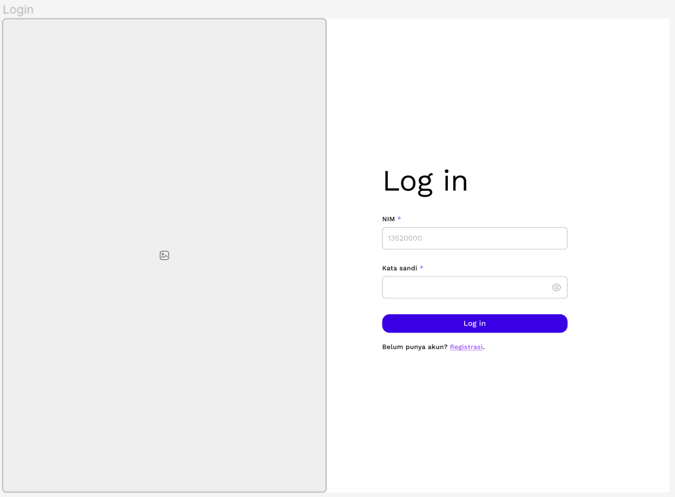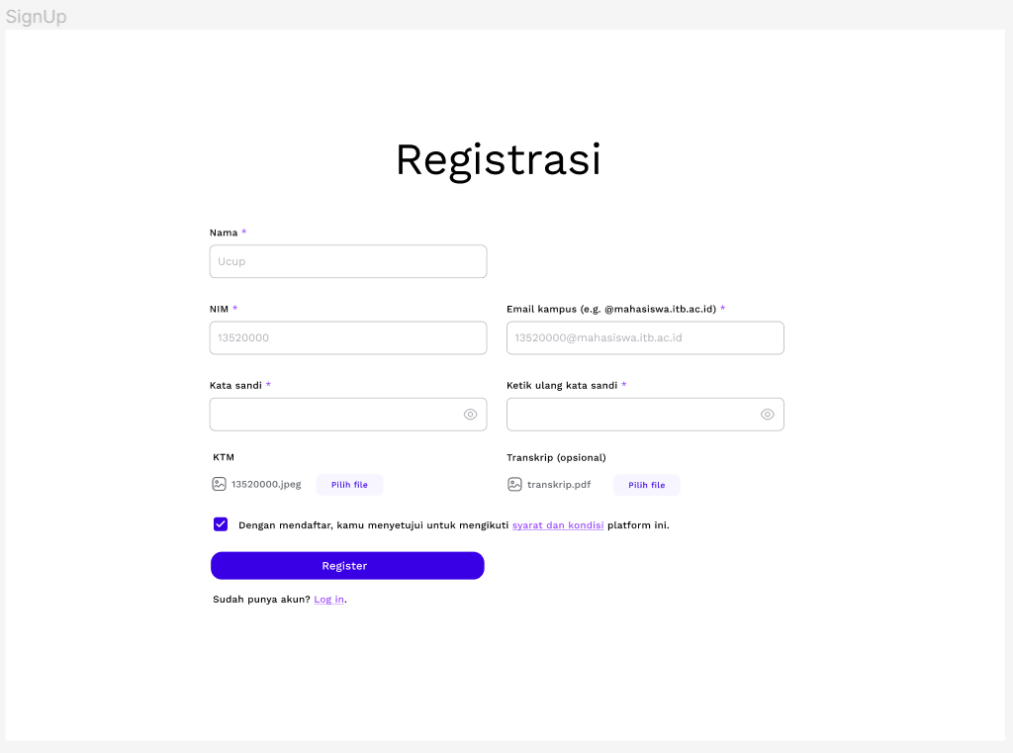

Kedua halaman ini akan menyediakan fitur atau kebutuhan yang pertama. Pengguna dapat memasukkan identitas login pada halaman di sisi kiri. Namun, jika pengguna tidak memiliki akun, pengguna bisa mendaftarkan dirinya pada halaman di sisi kanan. Pengguna baru harus memasukkan NIM, nama, email kampus, kata sandi, dan foto KTM agar pengguna dapat diverifikasi sehingga fitur di dalam aplikasi dapat digunakan seluruhnya.

Penanggung jawab: Maria Khelli (13520115)

## Kebutuhan 2 dan 3: rekomendasi mata kuliah dan pencarian mata kuliah

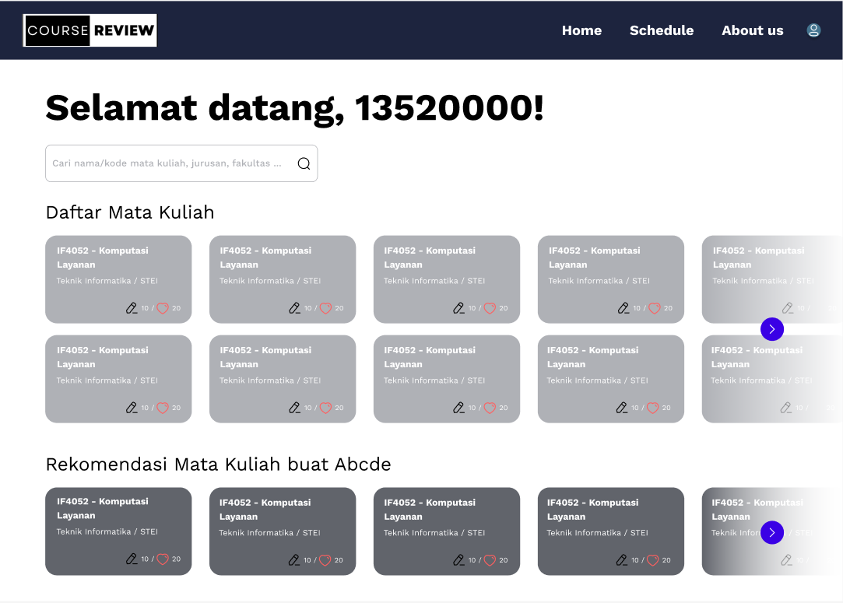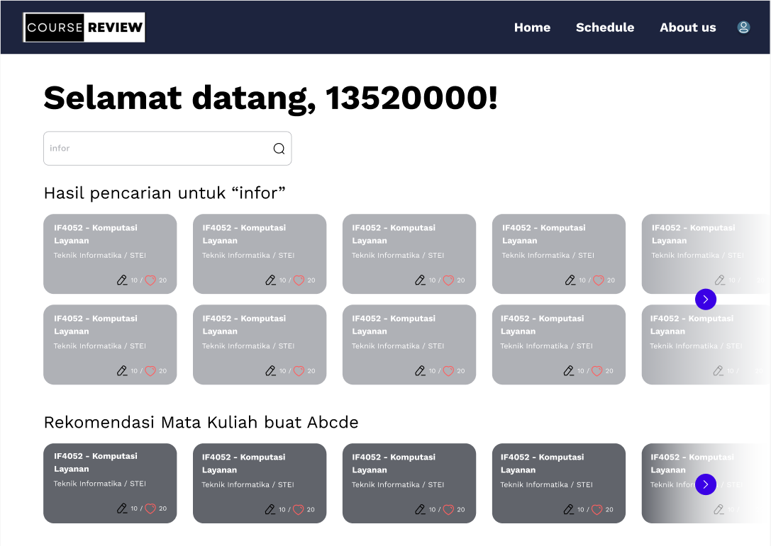

Sebuah halaman utama ini akan mengakomodasi 2 fitur sekaligus, yakni rekomendasi dan pencarian mata kuliah. Terdapat 2 gambar. Gambar atas merupakan tampilan jika tidak ada *query* yang dimasukkan pada *search bar* sehingga menampilkan seluruh mata kuliah yang tersedia. Gambar bawah merupakan tampilan ketika ada *query* pencarian.

Di bagian atas, terdapat fitur pencarian, yang meliputi *search bar*, judul, serta kartu bertuliskan kode dan nama mata kuliah, jurusan dan sekolah/fakultas yang menyelenggarakan, serta jumlah testimoni dan jumlah pengguna yang meletakkan mata kuliah tersebut dalam *wishlist* mereka. Tipe interaksi untuk *search bar* adalah *instructing*, yakni dengan memasukkan *query* berupa kode/nama mata kuliah, jurusan/fakultas yang tersedia. Sedangkan kartu menggunakan tipe interaksi kartu adalah *manipulating*, yakni dengan menggeser dan mengklik tombol yang tersedia.

Di bagian bawah, terdapat fitur rekomendasi yang meliputi judul serta daftar mata kuliah rekomendasi. Karena bagian ini dapat lebih memudahkan pengguna, bagian ini diberi warna dengan kontras yang lebih tinggi. Tipe interaksi yang digunakan adalah *manipulating*, sama seperti kartu pada fitur pencarian.

Penanggung jawab: Maharani Ayu Putri Irawan / 13520019

## Kebutuhan 4: melihat dan mengubah jadwal

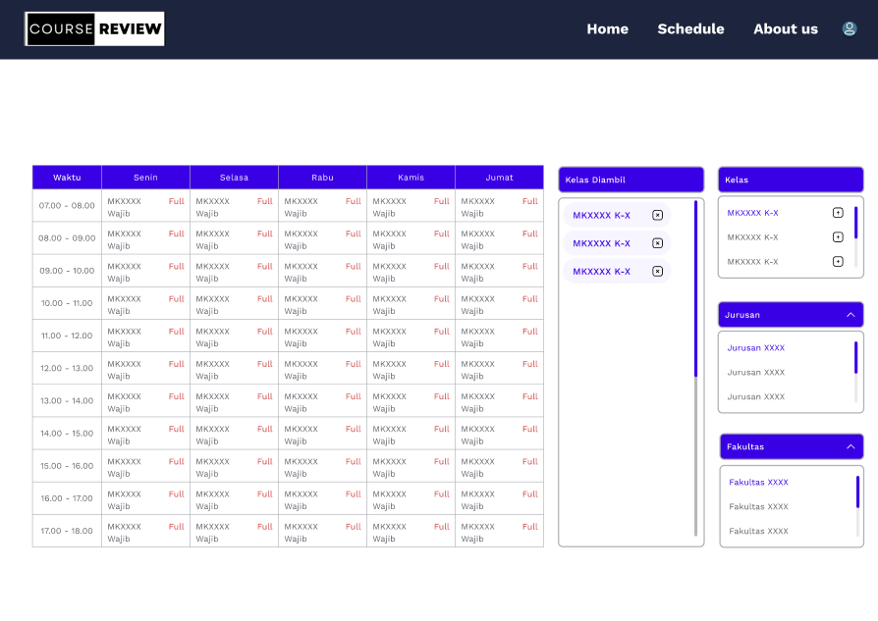

Halaman ini akan mengimplement kebutuhan (requirement) penjadwalan. Pada halaman ini diharapkan user mendapatkan atensi pada jadwal. Pada jadwal akan terdaftarkan mata kuliah-mata kuliah yang sudah diambilnya serta status ketersediannya. Penambahan dilakukan pada window Kelas yang dapat difilter pada window Jurusan serta Fakultas. Matkul yang dipilih akan otomatis ditambahkan pada window Kelas Diambil serta dimasukkan ke slot waktu bersesuaian pada tabel jadwal. Untuk mengurangi (menghapus) mata kuliah dari jadwa, user dapat menghapu entri kelas dari Kelas Diambil.

## Kebutuhan 5: melihat detil informasi mata kuliah

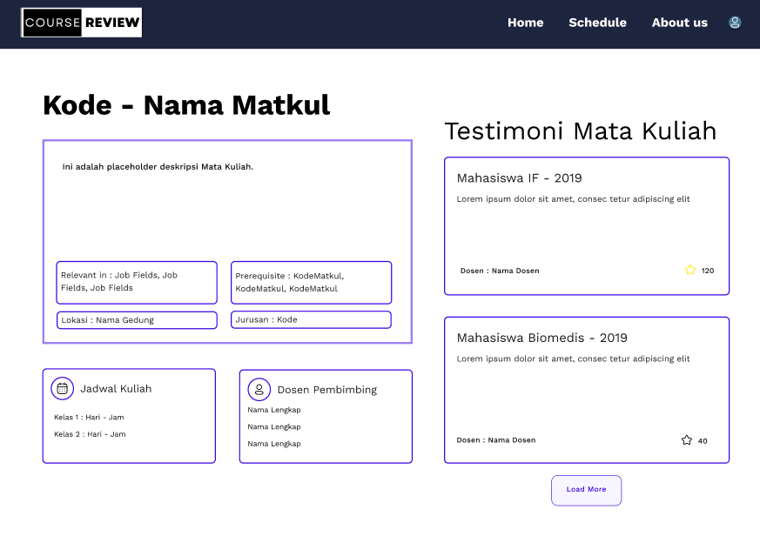

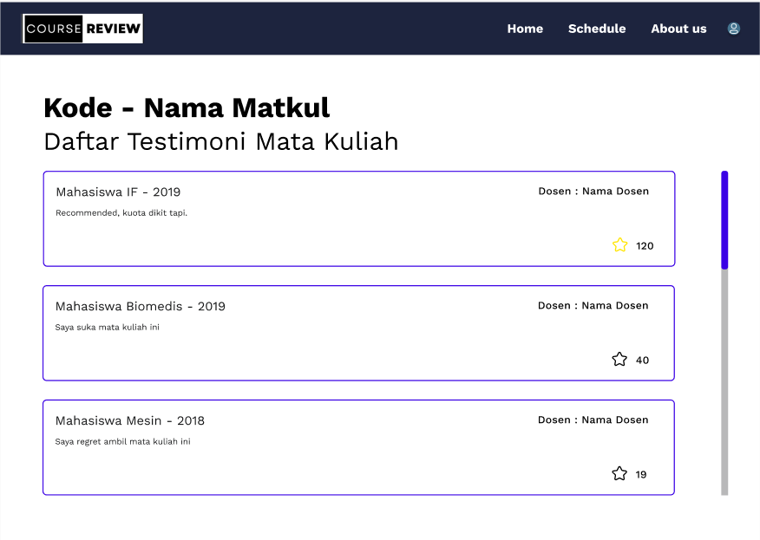

Halaman ini menampilkan informasi dari mata kuliah yang dapat dilihat oleh pengguna. Mata kuliah ditampilkan berserta berbagai informasi yang berguna untuk pengguna mengambil keputusan pemilihan mata kuliah. Halaman ini sebagai pemenuh kebutuhan informasi mata kuliah. Informasi yang ditayangkan berupa deskripsi dasar mata kuliah, prospek pekerjaan yang berhubungan dengan mata kuliah, prerequisite pengambilan mata kuliah, lokasi dan jurusan mata kuliah, waktu pelaksanaan mata kuliah, dan yang terakhir dosen pembimbing mata kuliah. Ditampilkan juga testimoni-testimoni dari mahasiswa yang sudah mengambil mata kuliah tersebut.

Pada halaman pertama hanya ditampilkan beberapa testimoni dengan nilai bintang yang paling banyak, nilai bintang merepresentasikan banyaknya mahasiswa yang terbantu oleh testimoni tersebut, pengguna juga dapat menambahkan nilai tersebut dengan menekan bintang. Testimoni dapat ditampilkan lebih banyak dengan menekan tombol load more untuk berpindah ke halaman yang menampilkan semua testimoni yang ada untuk mata kuliah tersebut. Testimoni ini diharapkan akan membantu pengguna untuk memilih mata kuliah.

Penanggung Jawab : Fransiskus Davin Anwari - 13520025

## Kebutuhan 6: melihat dan mengubah profil pengguna

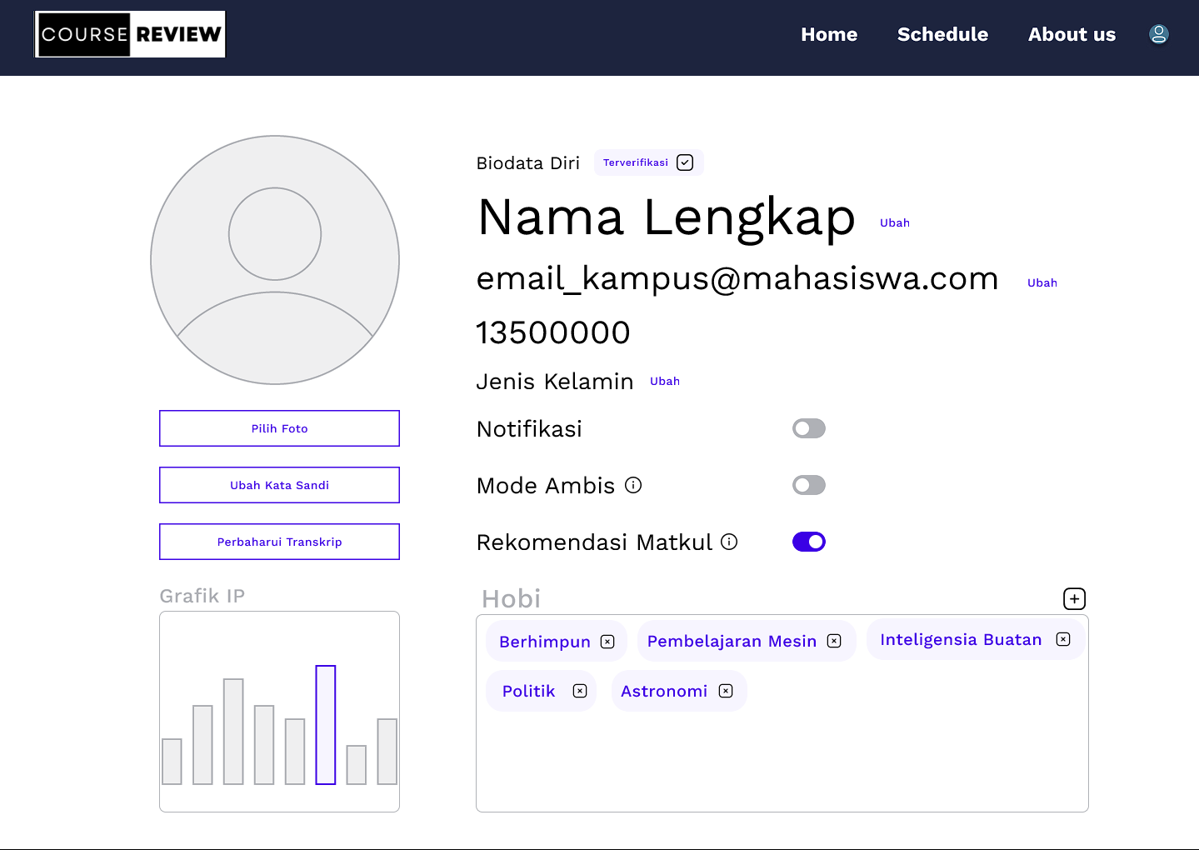

Halaman ini menampilkan user saat ini. User dapat melihat dan mengubah beberapa data seperti nama, email, password, dan lain-lain. User juga dapat mengkustomisasi web appnya dengan menambah foto, memilih untuk menyalakan notifikasi, mode ambis, ataupun rekomendasi matakuliah. Disini user juga dapat menambah beberapa data yang akan membantu aplikasi dalam memberikan rekomendasi mata kuliah yang sesuai seperti penambahan transkrip dan hobi.

Halaman ini juga menunjukan status verifikasi KTM user yang dimasukkan ketika register. Jika user terverifikasi, maka akan ada tulisan terverifikasi dan terdapat centang pada sebelah tulisan biodata diri. Jika tidak, maka akan ditampilkan status verifikasi saat ini seperti verifikasi gagal, senda diverifikasi, atau status lainnya.

Penanggung Jawab: Bryan Bernigen - 13520034